不花钱 的方式 IDEA 2020.2 激活到 2089 年
注意：教程适用于 JetBrains 全系列产品 包括 IDEA 2020.2 以下所有版本
文中有 IDEA 2020 所有版本下载 (包括历史版本 IDEA 2020.2)
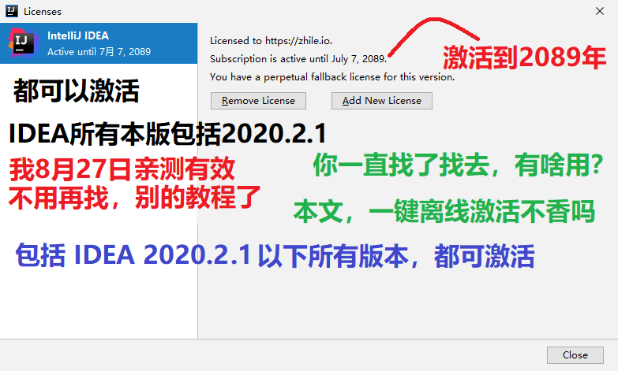

二、下载最新的 IDEA 2020 版本安装包
可以选择从 IDEA 官网下载：
https://www.jetbrains.com/idea/download

百度网盘 所有 2020 IDEA 版本下载 (包括历史版本)

链接：https://pan.baidu.com/s/1hLsWu5bISKdy22a3Ll2h8g

提取码：1234
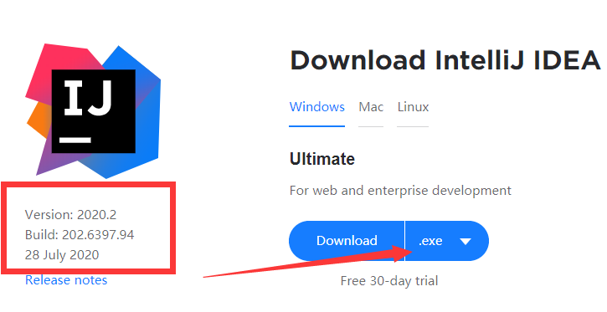
点击下载，下载完成即可。

三、开始激活

1、 下载完成后，双击 ideaIU-2020.2.exe,打开安装软件；
PS: 确保电脑没有安装老版本软件，如有请卸载。
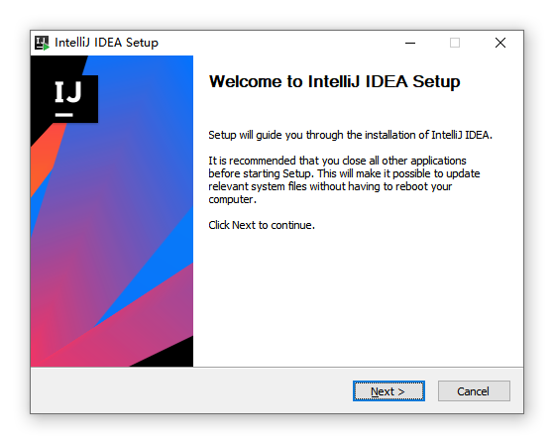

2、 安装目录选择；
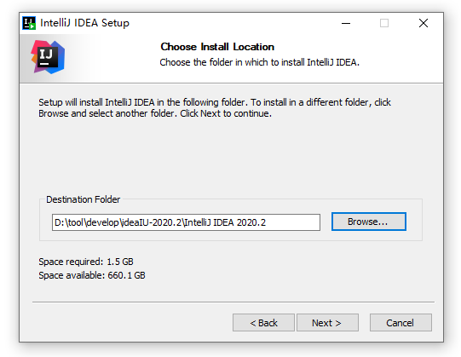

3、 按自己电脑配置勾选：
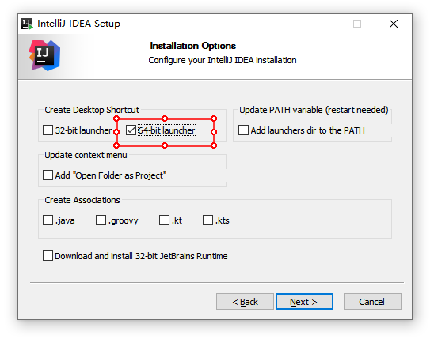

4、 点击 next, 安心等待其安装完成：
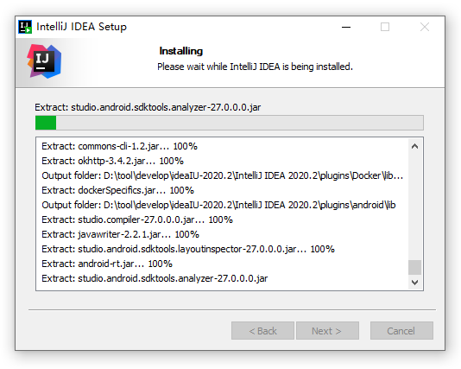

5、 安装完成后，勾选 Run IntelliJ IDEA，点击 finish 运行软件:
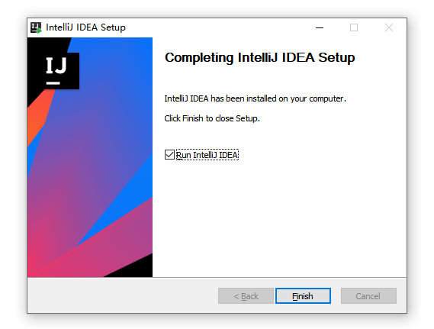

6、 会先弹出一个注册框，勾选 Evaluate for free, 点击 Evaluate:
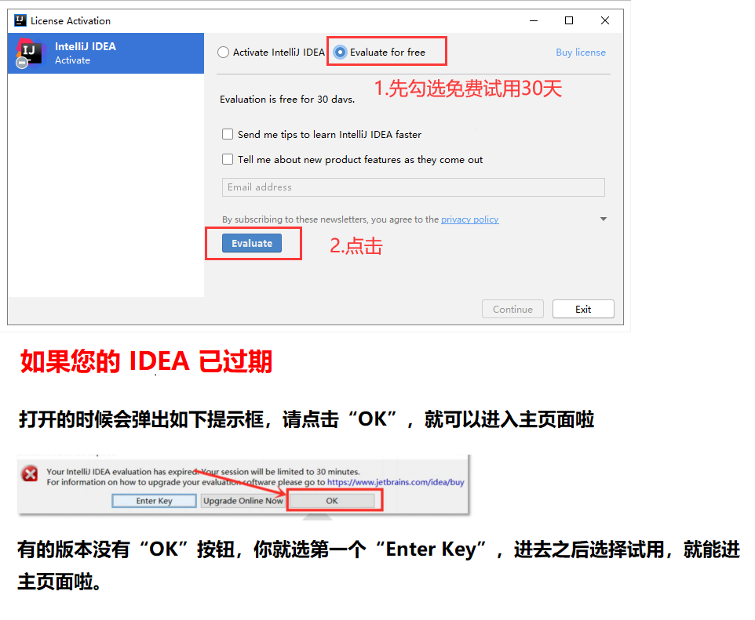

7、 将下面公众号，回复“IDEA” 得到的 2020 版本文件夹中的激活补丁 jetbrains-agent-latest.zip拖入 IDEA 界面中


扫码上面微信公众号，回复关键词 “IDEA” 获取 2020 版本文件夹中的激活补丁

补丁，拖不进去，请重启 IDEA ，新建一个Java 项目，写一个空的 main 方法，再次试试
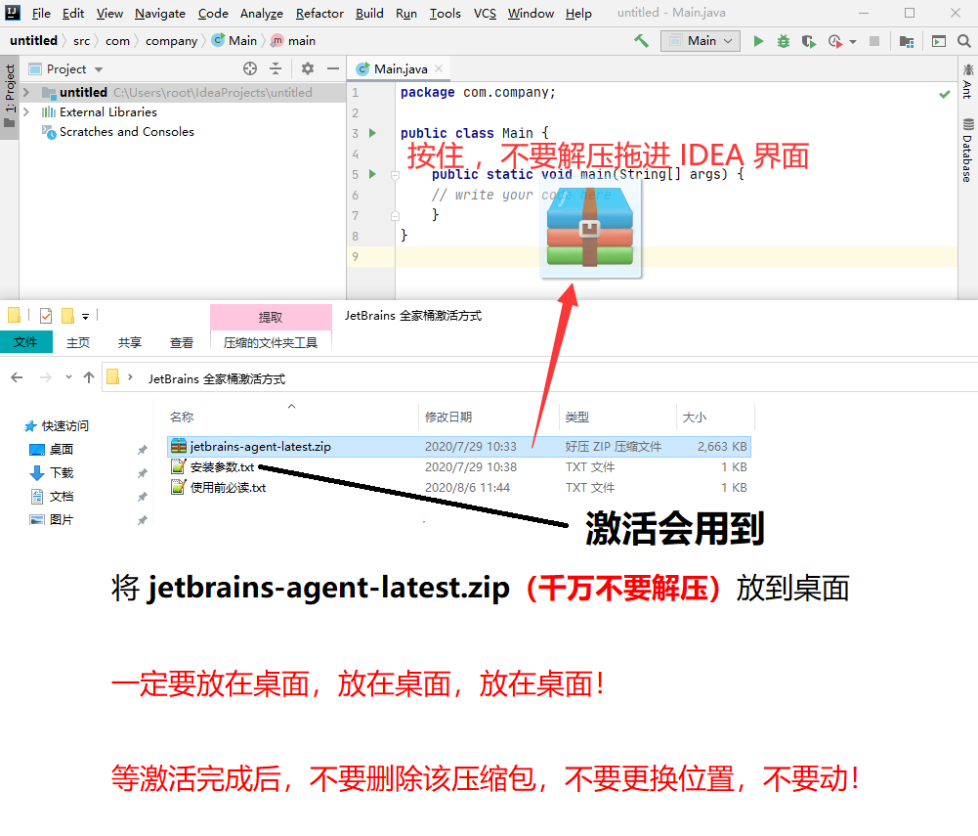

补丁，拖不进去，请重启 IDEA ，新建一个Java 项目，写一个空的 main 方法，再次试试

注意：激活补丁，拖进去之后，激活补丁的位置不要更换，不要删除。否则激活之后还会失效，

注意：激活补丁，拖进去，等于是程序，帮你去写一个激活补丁的位置，你换补丁jar位置，或者，删除补丁jar，就找不到激活补丁了

8、 拖入补丁后会弹框，点击 restart 重启 idea：
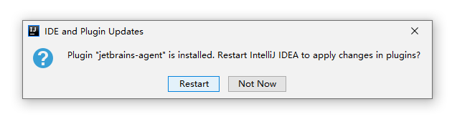

9、 配置助手会提示您，需要使用哪种激活方式，这里我们选择默认的 Activation Code，通过注册码来激活，点击为IDEA安装：
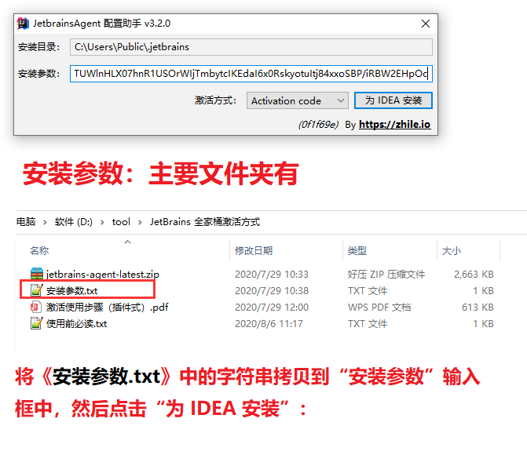
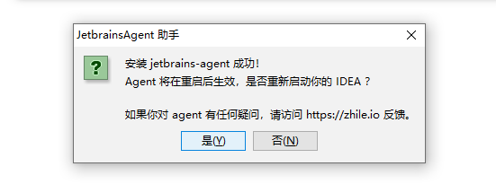

10、 点击是，重启 IDEA 即可

三、验证是否激活成功
验证步骤如下：

1、 进入 IDEA 界面后，点击 Help -> Register 查看：
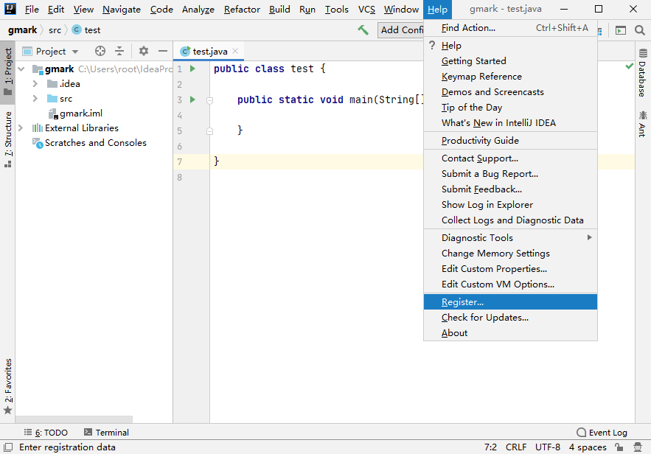

2、 可以看到，已经成功激活至 2089 年，为确保不失效，请勿随意更新

